第 7 章 實機操作：Intel Windows 裝置試玩清單

7.1 先確認機器規格
- 看處理器與 vPro
  - 按 Win + Pause 或「設定 → 系統 → 系統資訊」記下處理器型號；機身的 vPro 標誌代表具備 Intel vPro。
- 看有沒有 NPU
  - Ctrl + Shift + Esc 開工作管理員 →「效能」分頁，有 NPU 項目代表可執行裝置端 AI。
- 確認是否為 Copilot+ PC
  - NPU 40+ TOPS 才有 Click to Do、Recall、即時字幕翻譯等功能；Copilot 鍵本身不代表是 Copilot+ PC。

7.2 功能地圖
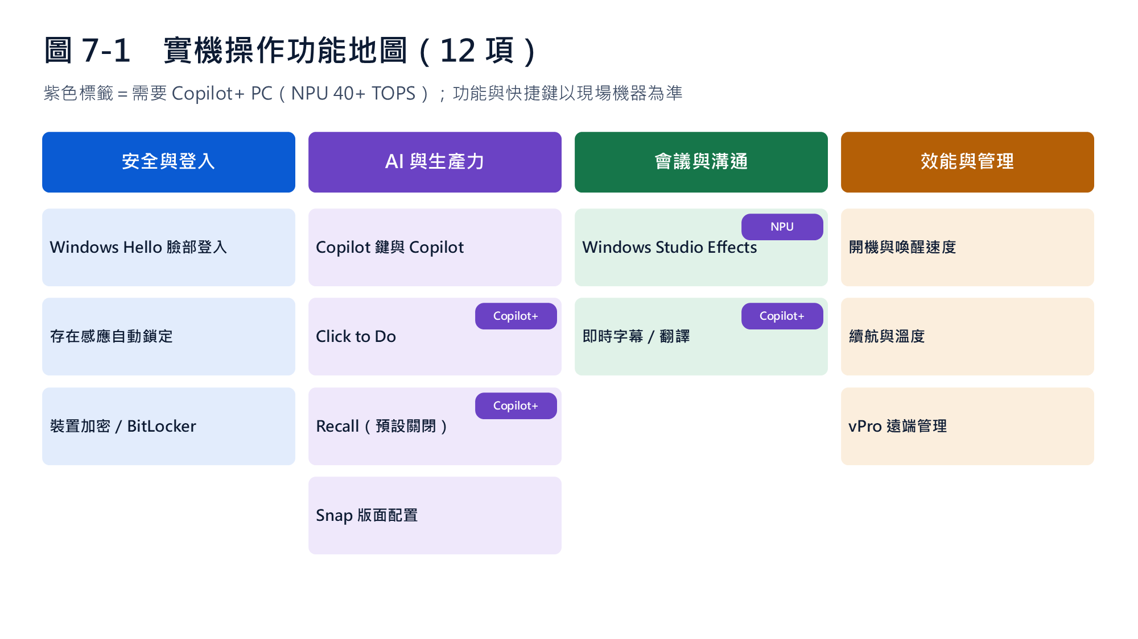

7.3 12 項試玩清單
☐ | 功能 | 怎麼操作 | 對客戶說
☐ | Windows Hello | Win + L 鎖定後看向鏡頭 | 一秒登入，不用把密碼貼在螢幕上
☐ | 存在感應 | 設定 → 隱私權與安全性 → 存在感應 | 離開座位，電腦自己會鎖
☐ | 裝置加密 | 設定 → 隱私權與安全性 → 裝置加密 | 電腦掉了，別人也讀不到資料
☐ | Copilot | 按 Copilot 鍵，摘要 PDF 或草擬 email | 重複的寫作交給 AI
☐ | Click to Do | 按住 Win 再點擊，或 Win + Q | 看到什麼就能處理什麼
☐ | Recall | 若已開啟，Win + J 自然語言搜尋 | 預設關閉、需 Hello 驗證、資料在本機
☐ | Snap 版面配置 | Win + Z 選擇分割版面 | 一個螢幕同時開報表、email 與會議
☐ | Studio Effects | Win + A 快速設定中切換效果 | AI 效果交給 NPU，不卡又省電
☐ | 即時字幕 | Win + Ctrl + L，播放英文影片 | 跟國外客戶開會，字幕即時翻譯
☐ | 開機與喚醒 | 蓋上 10 秒再打開計時 | 打開就能工作，跟手機一樣
☐ | 續航與溫度 | 詢問主訓練師續航表現，感受溫度與風扇 | 出差一整天不用找插座
☐ | vPro 遠端管理 | 請主訓練師示範遠端開機或看 BIOS 畫面 | 開不了機也能遠端修

金句 KEY LINES
「讓客戶摸到，比讓客戶聽到有用十倍。」
Letting customers touch it is ten times more powerful than telling them about it.
「NPU 是讓 AI 安靜工作的引擎：不卡、不吵、不耗電。」
The NPU is the engine that lets AI work quietly: no lag, no fan noise, no battery drain.

本檔摘自《雪梨活動實作與演練操作手冊》的「第 7 章 實機操作：Intel Windows 裝置試玩清單」。場次內容為預測與準備，機型、價格、KPI 與客戶案例為練習用的虛構示範資料。

